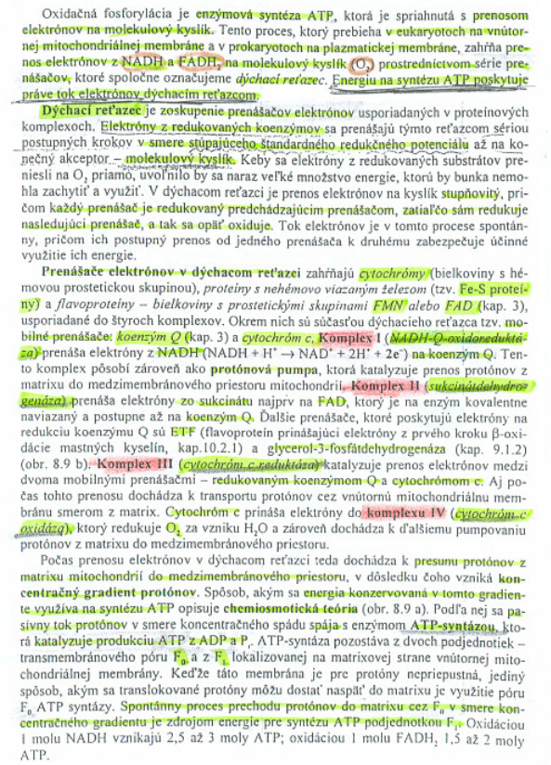,

**GLYCEROLFOSFÁTOVÝ ČLNOK:**

1. Z dihydroxyacetonP vzníká pomocou glycerol- 3 fosfat dehydrogenázy glycerol3P (NADH+H---- NAD REDUKOVANÉ.) cytoplazma
2. GLYC3P sa pomocou glycerol 3P dehydrogenázy opäť premení na dihydroxacP ( E-FAD---E-FADH2- prenesie elektrony na ubikvinón kde sú odovdzané do dých. Reťazca.) matrix

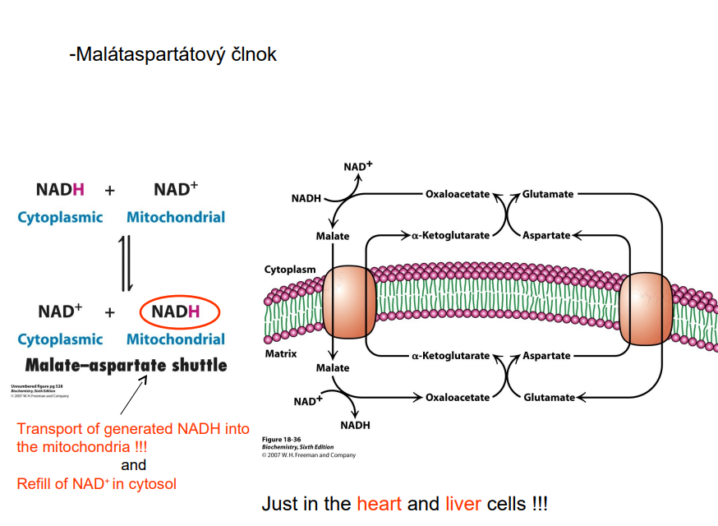

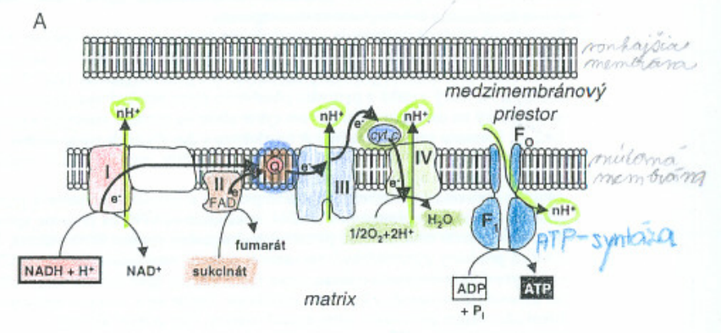

Cyt c oxid

CytC oxidored

Sukcinát q reduk

Nadh ubichinon oxR